Projeto de Lei Nº 63/2023-L, DE 13/06/2023

AUTÓGRAFO N° 5752/2023, DE 03/10/2023
LEI N°
(De autoria do Vereador Rogério Jean da Silva – PSD)

Dispõe sobre as dimensões das vagas em estacionamento de órgãos públicos e de estabelecimentos privados de uso coletivo reservadas para pessoas com deficiência ou mobilidade reduzida no âmbito da Estância Turística de São Roque.

O Prefeito Municipal da Estância Turística de São Roque,

Faço saber que a Câmara Municipal da Estância Turística de São Roque decreta e eu promulgo a seguinte Lei:

Faço saber que a Câmara Municipal da Estância Turística de São Roque decreta e eu promulgo a seguinte Lei:

Art. 1º No âmbito da Estância Turística de São Roque, as vagas de estacionamento destinadas aos veículos que transportem pessoas com deficiência ou mobilidade reduzida deverão estar próximas ao acesso de circulação de pedestres e conter:
I – 2,5 metros de largura por 5 metros de comprimento;
II – pintura do símbolo internacional de acesso no chão, com medidas de 1,20 metro por 1,20 metro.
III – faixa branca acompanhando o contorno da área, com largura de 1,20 metro e comprimento igual ao da vaga, para permitir o embarque e desembarque.

Art. 2º Fazem parte desta Lei os Anexos I e II, com as especificações das vagas nos padrões adotados pelo Conselho Nacional de Trânsito – Contran.

Art. 3º As despesas decorrentes com a execução desta Lei correrão por conta de dotação própria do orçamento vigente, suplementada se necessário.

Art. 4º Esta Lei entra em vigor após decorridos 90 (noventa) dias da data de sua publicação oficial.

Aprovado na 32ª Sessão Ordinária, de 3 de outubro de 2023.

rafael tanzi de araújo
Presidente

thiago vieira nunes  1º Vice-Presidente | newton dias bastos  2º Vice-Presidente
diego gouveia da costa  1º Secretário | antonio josé alves miranda  2º Secretário

ANEXO I À LEI Nº
(PROJETO DE LEI Nº 63/2023-L)

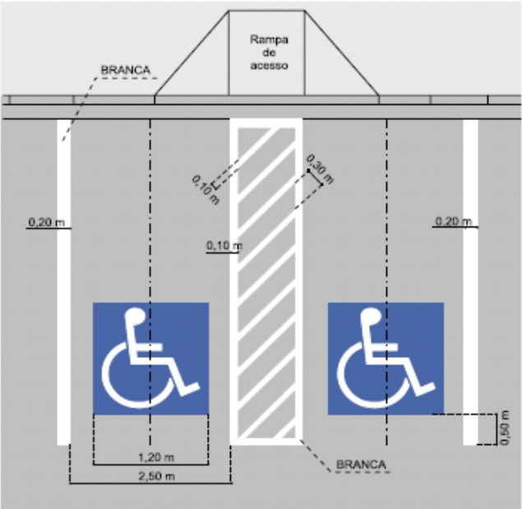
ANEXO II À LEI Nº
(PROJETO DE LEI Nº 63/2023-L)

